Федеральное государственное бюджетное образовательное учреждение высшего образования
 | «Московский государственный технический университет  имени Н.Э. Баумана»  (национальный исследовательский университет)  (МГТУ им. Н.Э. Баумана)

ФАКУЛЬТЕТ ____ИНФОРМАТИКА И СИСТЕМЫ УПРАВЛЕНИЯ________
КАФЕДРА ______Компьютерные Системы и сети (ИУ6)___________

Отчет
о домашнем задании№ 1
15 вариант

Дисциплина: Электротехника___________________

Студент гр. ИУ6-33Б _______31.10.2023_ ____В. К. Залыгин___
(Подпись, дата) (И.О. Фамилия)

Преподаватель __________________ ___С.П. Скворцов___
(Подпись, дата) (И.О. Фамилия)

Москва, 2023

Задание
Для заданной схемы:
- Найти токи всех ветвей методом контурных токов. Токи представить в виде комплексных амплитуд и в виде действительных функций от времени.
- Найти токи всех ветвей методом узловых потенциалов. Токи представить в виде комплексных амплитуд и в виде действительных функций от времени.
- Сравнить результаты, полученные в п.1,2, и методом уравнений Кирхгофа в РК-1; сравнение результатов представить в виде таблицы.
- Найти проводимость и ток эквивалентного источника тока, подключенного к отмеченному в таблице сопротивлению Z. Найти ток через отмеченное в таблице сопротивление Z, подключенное к эквивалентному источнику тока.
- Найти сопротивление и напряжение эквивалентного источника напряжения, подключенного к отмеченному в таблице сопротивлению Z. Найти ток через отмеченное в таблице сопротивление Z, подключенное к эквивалентному источнику напряжения.
- Сравнить ток через сопротивление Z, найденный в п.п. 4,5 с током через это сопротивление, найденное в п.п. 1, 2 и методом уравнений Кирхгофа в РК-1. Сравнение токов представить в виде таблицы.
- Найти среднюю рассеиваемую мощность на сопротивлении эквивалентного источника напряжения и на сопротивлении Z.
- Определить, при каком значении комплексного сопротивления нагрузки Zн, подключенного вместо Z к эквивалентному источнику напряжения (см. п. 5), отдаваемая им в нагрузку мощность будет максимальной.
- Построить векторную диаграмму напряжений для любого контура, в который входит отмеченное сопротивление Z, на миллиметровой бумаге.
Примечание: во всех вариантах заданий использовать частоту ω=2*10³ рад/с.

Решение

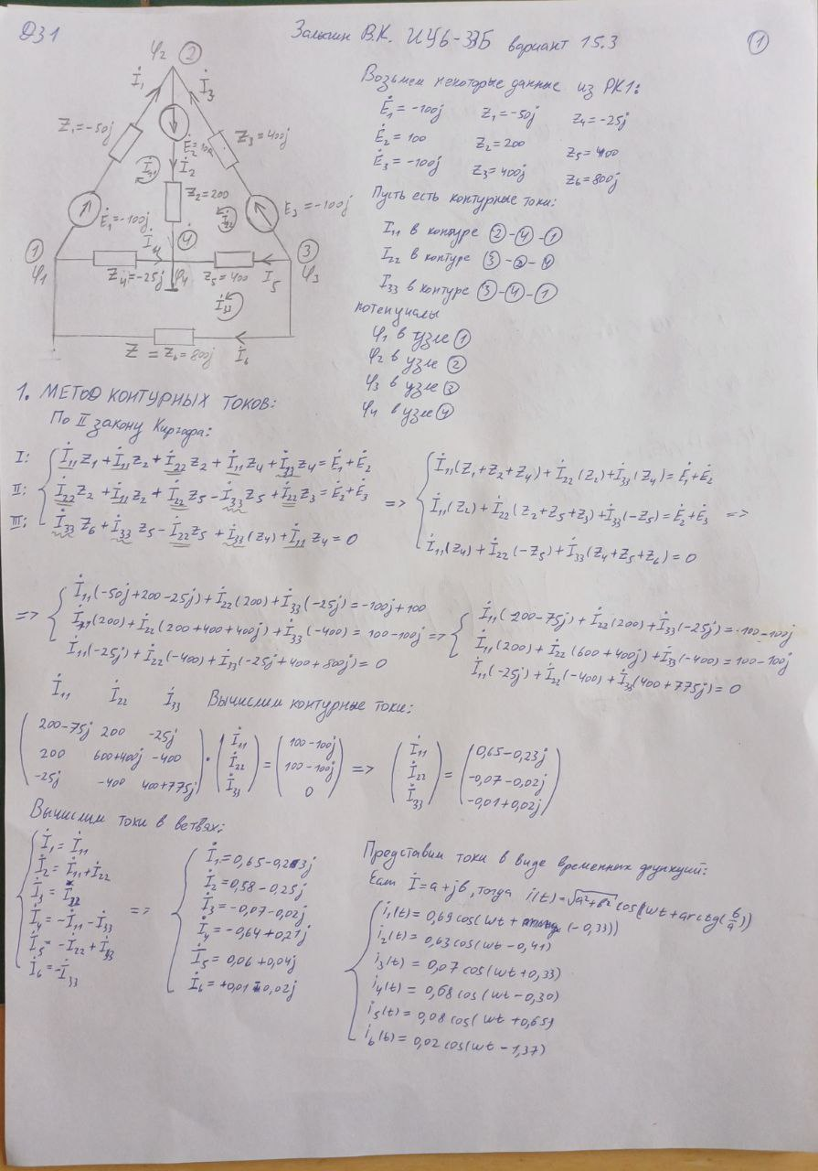
Рисунок 1 - решение
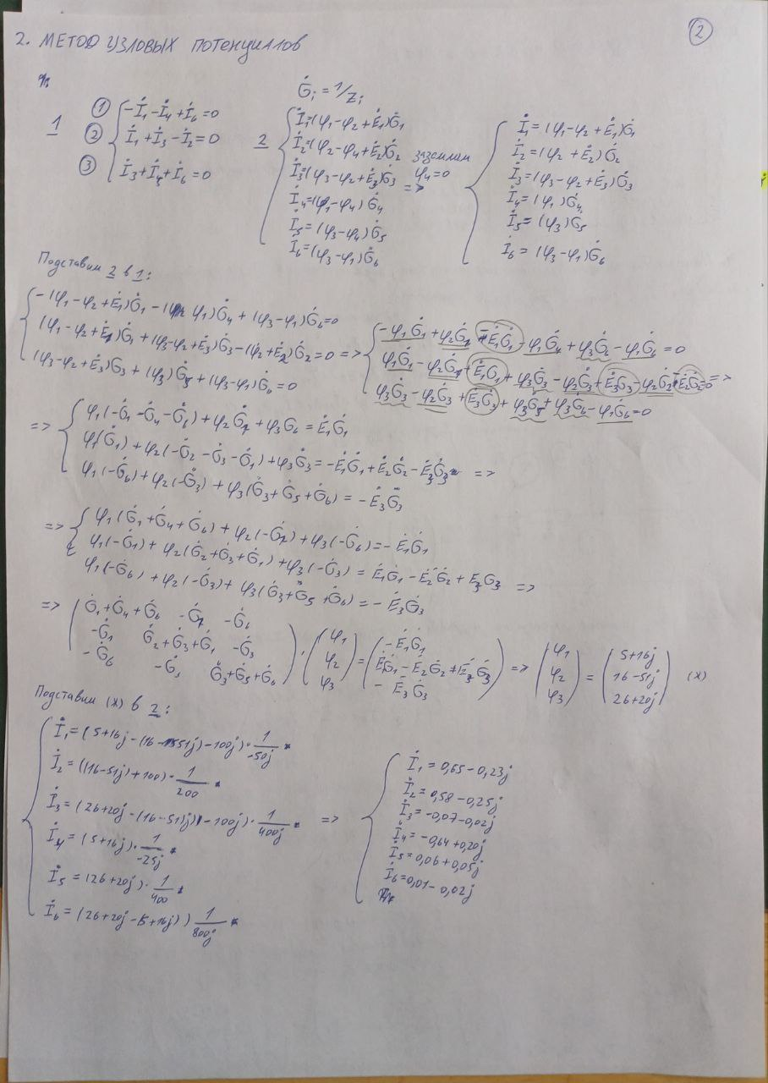
Рисунок 2 - решение
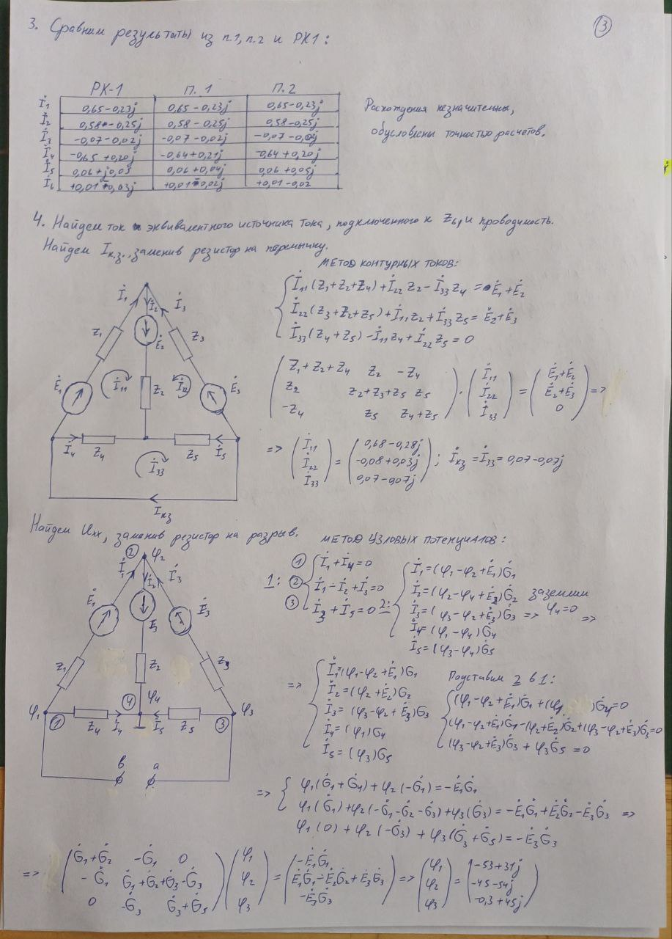
Рисунок 3 - решение
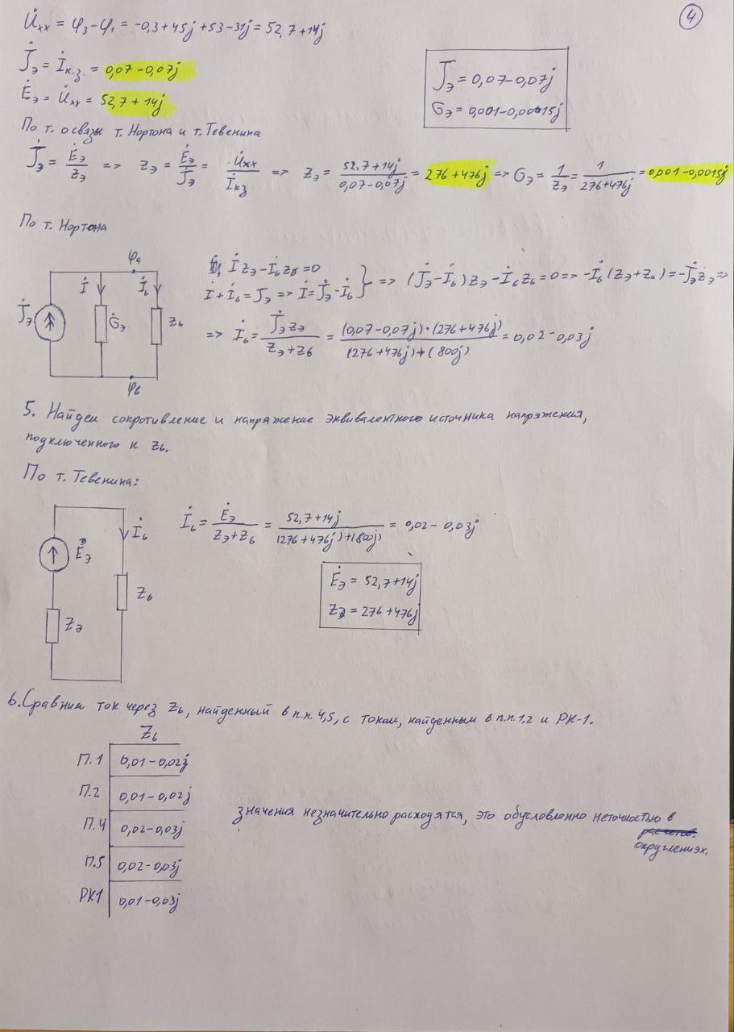
Рисунок 4 - решение
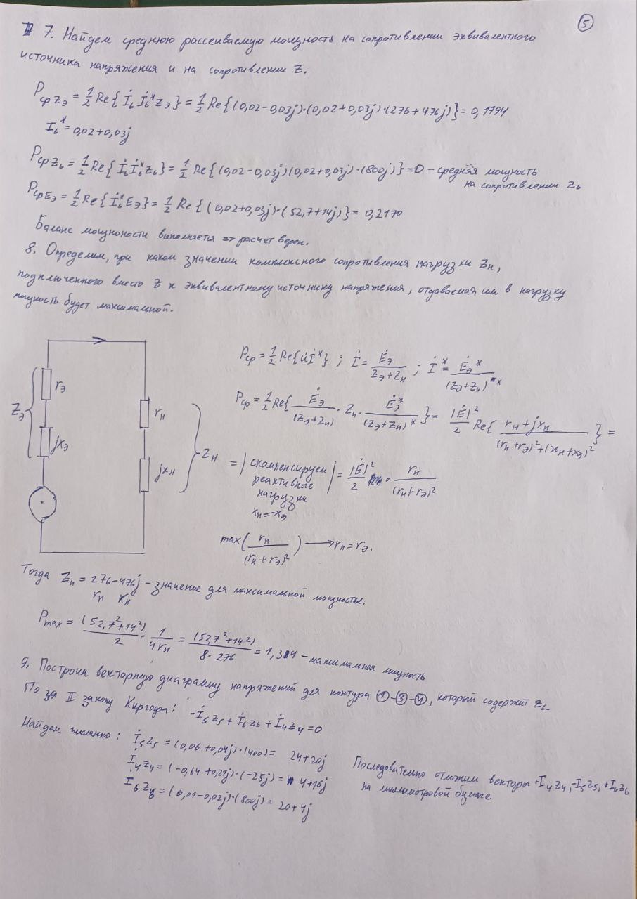
Рисунок 5 - решение
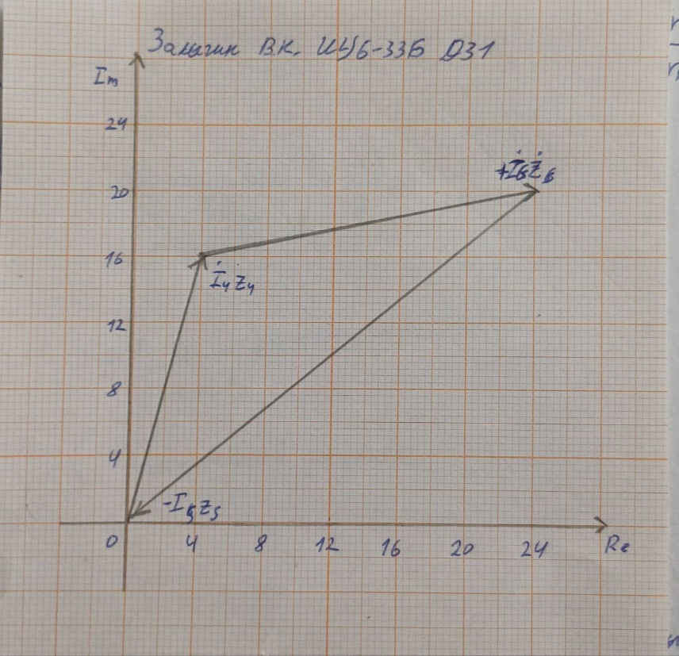
Рисунок 6 - диаграмма для пункта 9
Вывод
В рамках домашнего задания был выполнен расчет токов в цепи методом контурных токов, методов узловых потенциалов, выполнено сравнение полученных результатов между собой и результатами РК1. Для резистора z6 были найдены проводимость и ток эквивалентного источника тока, сопротивление и напряжение эквивалентного источника напряжения, выполнено сравнение токов сопротивления z6, найденных в п.п.1,2,4,5 и РК1.

Найденные значения токов на ветвях:
I1 = 0.65 – 0.23j
I2 = 0.58 – 0.25j
I3 = -0.07-0.02j
I4 = -0.64+0.21j
I5 = 0.06+0.04j
I6 = 0.01-0.02j

Напряжение, сила тока, сопротивление, проводимость эквивалентные на z6:
Iэ = 0.07-0.07j
Uэ = 52.7+14j
zэ = 276+476j
Gэ = 0.001-0.0015j
Средняя рассеиваемая мощность на сопротивлении эквивалентного источника напряжения и на z6:
Pсрzэ = 0.1794
Pсрz6 = 0.2170
Максимальная мощность при данном напряжении:
Pmax = 1.34

